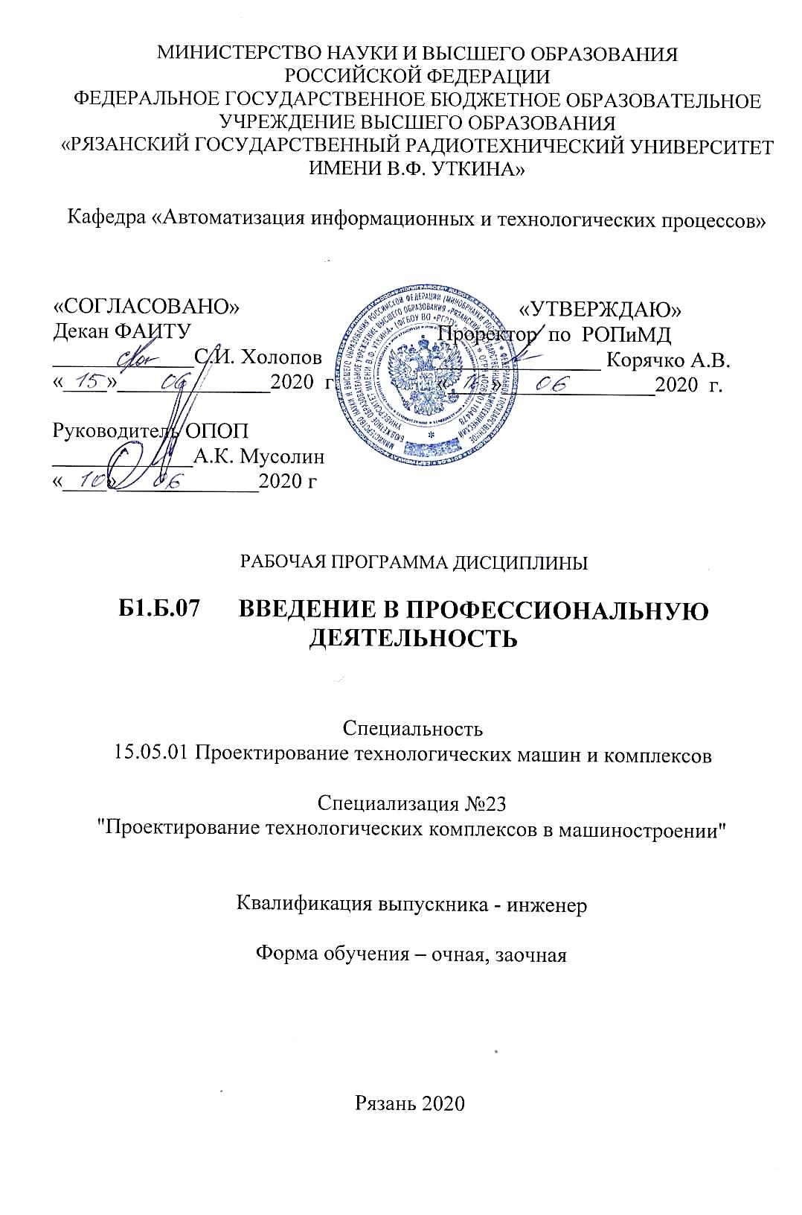

1. Перечень планируемых результатов обучения по дисциплине, соотнесенных с планируемыми результатами освоения образовательной программы бакалавриата

Рабочая программа дисциплины «Введение в профессиональную деятельность» является составной частью основной профессиональной образовательной программы (ОПОП) по специализации №23 «Проектирование технологических комплексов в машиностроении», разработанной в соответствии с федеральным государственным образовательным стандартом высшего образования по специальности 15.05.01 «Проектирование технологических машин и комплексов» (уровень специалитета), утвержденным приказом Минобрнауки России от 28.10.2016 г. № 1343.

Целью дисциплины является выработка задач, стоящих перед современным специалистом, понимание необходимости изучения профессиональных дисциплин.
В связи с этим в программе курса предусмотрено знакомство с основными задачами производства, использованием информационных технологий, современных систем автоматизации, нового оборудования и технологий.

Перечень планируемых результатов обучения по дисциплине
Коды  компетенции | Содержание  компетенций | Перечень планируемых результатов обучения по дисциплине
ОК-7 | Способностью к самоорганизации и самообразованию | Знать: историю развития машиностроительных предприятий.  Уметь: работать с информационными источниками.  Владеть: основными понятиями машиностроительного производства.
ОПК-4 | Готовностью руководить коллективом в сфере своей профессиональной деятельности, толерантно воспринимая социальные, этнические, конфессиональные и культурные различия | Знать: о необходимости совершенствования профессиональных знаний.  Уметь: проводить обзор и анализ технической литературы.  Владеть: методикой самоконтроля и самообразования.

2. Место дисциплины в структуре ОПОП бакалавриата

Дисциплина «Введение в профессиональную деятельность» относится к базовой части блока 1 основной профессиональной образовательной программы (ОПОП) «Проектирование технологических машин и комплексов» по направлению подготовки 15.05.01.
Дисциплина изучается по очной форме и заочной формам обучения на 1 курсе в 1 семестре.
Студенты, обучающиеся по данному курсу должны иметь знания полученные в среднем общеобразовательном учреждении..
Для освоения дисциплины обучающийся должен:
Знать: основные тенденции развития техники.
Уметь: анализировать информационные источники.
Владеть: современными технологиями поиска информации.
Компетенции, полученные в результате освоения дисциплины «Введение в профессиональную деятельность», необходимы обучающемуся при изучении специальных дисциплин.

3. Объем дисциплины и виды учебной работы

Общая трудоемкость (объем) дисциплины (модуля) составляет 2 зачетные единицы (ЗЕ), 72 часа

Вид учебной работы | Всего часов
Вид учебной работы | Очная форма (4 года) | Заочная форма  (5 лет)
Общая трудоемкость дисциплины, в том числе: | 72 | 72
Контактная работа с преподавателем (всего), в том числе: | 16,25 | 4,25
Лекции | 16 | 4
Зачет | 0,25 | 0,25
Самостоятельная работа (всего), в том числе | 55,75 | 67,75
Самостоятельные занятия | 47 | 54
Контроль | 8,75 | 3,75
Контрольные работы | - | 10

4. Содержание дисциплины (модуля), структурированное по темам (разделам) с указанием отведенного на них количества академических часов и видов учебных занятий

Очная форма обучения
№ п/п | Тема (раздел) | Общая трудоемкость, всего часов | Контактная работа обучающихся с преподавателем |  |  | Самостоятельная работа
№ п/п | Тема (раздел) | Общая трудоемкость, всего часов | Всего | Лек | Упражн. | Самостоятельная работа
1. | Цель и задачи курса. Связь с дисциплинами учебного плана. | 7 | 2 | 2 | - | 5
2. | Общая структура машиностроительного предприятия. | 8 | 2 | 2 | - | 6
3. | Основные этапы жизненного цикла продукции. | 8 | 2 | 2 | - | 6
4. | Автоматизация технологических процессов как путь повышения качества выпускаемой продукции. | 10 | 4 | 2 | - | 5
5. | Развитие цифровой техники, новые цифровые аппаратные средства. Цифровые системы автоматического управления. | 8 | 2 | 2 | - | 6
6. | Совершенствование всех этапов жизненного цикла продукции с развитием информационных технологий (CAD/CAM/CAE/CAPB/PDM- системы). | 8 | 2 | 2 | - | 6
7. | Современные машиностроительные комплексы (станки с ЧПУ, ГАП, РТК). | 8 | 2 | 2 | - | 6
8. | Аддитивные технологии. Основные задачи, стоящие перед современным специалистам. | 8 | 2 | 2 | - | 6
9. | Контроль | 8,75 |  |  |  | 8,75
10. | Зачет | 0,25 |  |  |  | 0,25
 | Всего: | 72 | 16,25 | 16 | - | 55,75

Заочная форма обучения (5 лет)
№ п/п | Тема (раздел) | Общая трудоемкость, всего часов | Контактная работа обучающихся с преподавателем |  |  | Самостоятельная работа
№ п/п | Тема (раздел) | Общая трудоемкость, всего часов | Всего | Лек | Упражн. | Самостоятельная работа
1. | Цель и задачи курса. Связь с дисциплинами учебного плана. | 5,5 | 0,5 | 05 | - | 5
2. | Общая структура машиностроительного предприятия. | 6,5 | 0,5 | 0,5 | - | 6
3. | Основные этапы жизненного цикла продукции. | 6,5 | 0,5 | 0,5 | - | 6
4. | Автоматизация технологических процессов как путь повышения качества выпускаемой продукции. | 7,5 | 0,5 | 0,5 | - | 7
5. | Развитие цифровой техники, новые цифровые аппаратные средства. Цифровые системы автоматического управления. | 7,5 | 0,5 | 0,5 | - | 7
6. | Совершенствование всех этапов жизненного цикла продукции с развитием информационных технологий (CAD/CAM/CAE/CAPB/PDM- системы). | 7,5 | 0,5 | 0,5 | - | 7
7. | Современные машиностроительные комплексы (станки с ЧПУ, ГАП, РТК). | 8,5 | 0,5 | 0,5 | - | 8
8. | Аддитивные технологии. Основные задачи, стоящие перед современным специалистам. | 8,5 | 0,5 | 0,5 | - | 8
9. | Контрольные работы | 10 | - | - | - | 10
10. | Контроль | 3,75 |  |  | - | 3,75
11. | Консультация | 2 | 2 |  | -
12. | Зачет | 0,25 | 0,25 |  | -
 | Всего: | 72 | 4,25 | 4 | - | 67,75

5. Перечень учебно-методического обеспечения для самостоятельной работы обучающихся по дисциплине

- Зайцев Г.Н. История техники и технологий [Электронный ресурс] : учебник / Г.Н. Зайцев, В.К. Федюкин, С.А. Атрошенко. — Электрон. текстовые данные. — СПб. : Политехника, 2016. — 417 c. — 978-5-7325-1083-6. — Режим доступа: http://www.iprbookshop.ru/58851.html

6. Фонд оценочных средств для проведения промежуточной аттестации обучающихся по дисциплине

Фонд оценочных средств для проведения промежуточной аттестации обучающихся по дисциплине представлен в виде оценочных материалов и приведен в Приложении.

7. Перечень основной и дополнительной учебной литературы, необходимой для освоения дисциплины

а) основная:
- Зайцев Г.Н. История техники и технологий [Электронный ресурс] : учебник / Г.Н. Зайцев, В.К. Федюкин, С.А. Атрошенко. — Электрон. текстовые данные. — СПб. : Политехника, 2016. — 417 c. — 978-5-7325-1083-6. — Режим доступа: http://www.iprbookshop.ru/58851.html
- Боголюбов, А. Н. Творение рук человеческих: естественная история машин / А. Н. Боголюбов. - М.. Знание, 1988. - 176 с.
- Борисов, В. Н. Реструктуризация машиностроения как фактор развития Российской экономики / В. Н. Борисов. - М.: Машиностроение, 1997.

б) дополнительная:
- Бурлаков, И. Е. Люблю кузнечное дело / И. Е. Бурлаков. - Л. : Машиностроение, Ленинград, отд., 1973. - 88 с.
- Мезенин, Н. А. Повесть о мастерах железного дела / Н. А. Мезенин. - М.: Знание, 1973. - 204 с.
- Розенфельд, Я. С. История машиностроения в СССР / Я. С. Розенфельд, К. И. Клименко. - М.: Машиностроение, 1962.
- Шалаева А. Ф. Машина заменяет человека / А. Ф. Шалаева. - М : Машиностроение, 1999.
- История машиностроения: текст лекций / В. М. Никитенко, Ю. А. Курганова. - Ульяновск : УлГТУ, 2006. - 68 с.
- В.Л. Косовский, Ю.Г, Козырев, А.Н. Ковшов, В.А. Ратмиров, Г.Г. Смолко, Б.И. Черпаков. Программное управление станками и промышленными работами М.: «Высшая школа» 1986.
- C.H. Головенков, С.В. Сироткин. Основы автоматики и автоматического регулирования станков с программным управлением. 2-е изд. Перераб.и доп. М.: Машиностроение 1988.
- Техника в ее историческом развитии (70-е годы XIX – начало XX века) – М.: Наука, 1982. Коллектив авторов.

8. Перечень ресурсов информационно–телекоммуникационной сети «Интернет»,
необходимых для изучения дисциплины

Обучающимся предоставлена возможность индивидуального доступа к следующим электронно-библиотечным системам.
- Электронно-библиотечная система «Лань», режим доступа – с любого компьютера РГРТУ без пароля. – URL: https://e.lanbook.com/
- Электронно-библиотечная система «IPRbooks», режим доступа – с любого компьютера РГРТУ без пароля, из сети интернет по паролю. – URL: https://iprbookshop.ru/.
- Электронная библиотека РГРТУ режим доступа – с любого компьютера РГРТУ без пароля. – URL: http://elib.rsreu.ru/ebs.

9. Методические указания для обучающихся по освоению дисциплины

Работа студента на лекции
Только слушать лекцию и записывать за лектором все, что он говорит, недостаточно. В процессе лекционного занятия студент должен выделять важные моменты, выводы, анализировать основные положения. Прослушанный материал лекции студент должен проработать. От того, насколько эффективно он это сделает, зависит и прочность усвоения знаний, и, соответственно, качество восприятия предстоящей лекции, так как он более целенаправленно будет её слушать. Необходим систематический труд в течение всего семестра.
При написании конспекта лекций следует придерживаться следующих правил и рекомендаций.
1. Конспект нужно записывать «своими словами» лишь после того, как излагаемый лектором тезис будет вами дослушан до конца и понят.
2. При конспектировании следует отмечать непонятные, на данном этапе, места; записывать те пояснения лектора, которые показались особенно важными.
3. При ведении конспекта рекомендуется вести нумерацию разделов, глав, формул (в случае, если лектор не заостряет на этом внимание); это позволит при подготовке к сдаче экзамена не запутаться в структуре лекционного материала.
4. Рекомендуется в каждом более или менее законченном пункте выразить свое мнение, комментарий, вывод.
При изучения лекционного материала у студента могут возникнуть вопросы. С ними следует обратиться к преподавателю после лекции.
В заключение следует отметить, что конспект каждый студент записываете лично для себя. Поэтому конспект надо писать так, чтобы им было удобно пользоваться.

Подготовка к сдаче зачета

